**江苏省仪征中学2021-2022学年度第一学期高一物理学科导学案**

**专题 匀变速直线运动规律的应用**

研制人：夏雪芬 审核人：何青

班级：____________姓名：____________学号：________授课日期：2022.9.14

本课在课程标准中的表述：能用公式、图像等方法描述匀变速直线运动，理解匀变速直线运动规律，能运用其解决实际问题.

**[学习目标]**

1.能灵活运用匀变速直线运动的有关公式，熟练掌握各公式的应用.

2.掌握初速度为零的匀加速直线运动的比例式，并能进行有关计算．

**[课堂导思]**

**一、匀变速直线运动公式的比较**

1．匀变速直线运动公式的比较

|  |  |  |  |
| --- | --- | --- | --- |
|  | 一般形式 | 特殊形式  (*v*0＝0) | 不涉及的  物理量 |
| 速度公式 | *v*＝*v*0＋*at* | *v*＝*at* | *x* |
| 位移公式 | *x*＝*v*0*t*＋*at*2 | *x*＝*at*2 | *v* |
| 位移、速度  关系式 | *v*2－*v*02＝2*ax* | *v*2＝2*ax* | *t* |
| 平均速度求  位移公式 | *x*＝*t*＝·*t* | *x*＝*t* | *a* |
| 位移差公式 | Δ*x*＝*aT*2 |  | *v*0、*v* |

2.解答匀变速直线运动问题时巧选公式的基本方法

(1)如果题目已知条件中无位移*x*，也不让求*x*，一般选用速度公式*v*＝*v*0＋*at*；

(2)如果题目已知条件中无末速度*v*，也不让求*v*，一般选用位移公式*x*＝*v*0*t*＋*at*2；

(3)如果题目已知条件中无运动时间*t*，也不让求*t*，一般选用导出公式*v*2－*v*02＝2*ax*.

(4)如果题目中给出两段连续相等时间的位移，则一般选用位移差公式Δ*x*＝*aT*2求加速度，此公式在利用纸带求加速度的实验中得到充分应用．

例1：一物体做匀变速直线运动，在连续相等的两个时间间隔内，通过的位移分别是24 m和64 m，每一个时间间隔为4 s，求物体的初速度和末速度及加速度的大小．(尝试用不同方法求解)

方法总结

________________________________________________________________________________

________________________________________________________________________________

**二、初速度为零的匀加速直线运动的比例式**

1．初速度为0的匀加速直线运动，按时间等分(设相等的时间间隔为*T*)，则：

(1)*T*末、2*T*末、3*T*末、…、*nT*末的瞬时速度之比为：

(2)*T*内、2*T*内、3*T*内、…、*nT*内的位移之比为：

(3)第一个*T*内、第二个*T*内、第三个*T*内、…、第*n*个*T*内的位移之比为：

2．按位移等分(设相等的位移为*x*)的比例式

(1)通过前*x*、前2*x*、前3*x*、…、前*nx*的位移时的瞬时速度之比为：

(2)通过前*x*、前2*x*、前3*x*、…、前*nx*的位移所用时间之比为：

(3)通过连续相同的位移所用时间之比为：

例2：一物体由静止开始做匀加速直线运动，第4 s内位移是14 m，下列说法中错误的是(　　)

A．第5 s内的位移为18 m B．前4 s内的位移为32 m

C．物体加速度为4 m/s2 D．物体前2 s内的平均速度为2 m/s

例3：水球可以挡住高速运动的子弹．实验证实：如图所示，用极薄的塑料膜片制成三个完全相同的水球紧挨在一起水平排列，子弹在水球中沿水平方向做匀变速直线运动，恰好能穿出第三个水球，则可以判定(忽略薄塑料膜片对子弹的作用，子弹视为质点)(　　)

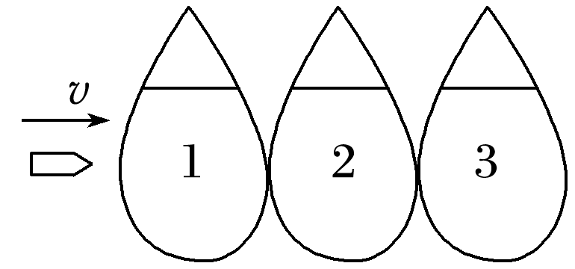A．子弹穿过每个水球的时间之比为*t*1∶*t*2∶*t*3＝1∶1∶1

B．子弹穿过每个水球的时间之比*t*1∶*t*2∶*t*3＝(－)∶(－1)∶1

C．子弹在穿入每个水球时的速度之比为*v*1∶*v*2∶*v*3＝3∶2∶1

D．子弹在穿入每个水球时的速度之比为*v*1∶*v*2∶*v*3＝9∶4∶1

**三、*v*－*t*图像在解决匀变速直线运动问题中的应用**

1．*v*－*t*图像可以使抽象的概念直观形象、变化过程清晰、物理量之间的函数关系明确．用图像法解决问题不但迅速、直观，有时还可以避开复杂的计算．

2．在*v*－*t*图像中，图像的点、线、面以及其函数方程均可表达一定的物理意义：

(1)点：____________________(2)线：_______________ (3)面：_________________________

(4)函数方程：*y*＝*kx*＋*b*，其中*k*表示*_______________*，*b*表示 _________________________

例4：汽车在高速公路上行驶的速度为108 km/h，若驾驶员发现前方80 m处发生事故，马上紧急刹车，汽车以恒定的加速度经过4 s才停下来，假设驾驶员看到交通事故到踩下刹车的反应时间是0.5 s，求：

(1)在反应时间内汽车的位移大小；

(2)踩下刹车后，汽车的位移大小；

(3)该汽车行驶过程中是否会出现安全问题．

针对训练:两辆完全相同的汽车正准备从车站向同一方向发车，已知汽车由静止开始做匀加速直线运动，加速度都为*a*，经时间*t*0达到速度*v*0后匀速行驶，后一辆车在前一辆车刚达到匀速时开始启动，则两车都匀速行驶时两车的距离是(　　)

A.*at*02 B．2*at*02 C.*v*0*t*0 D．*v*0*t*0

方法总结

匀变速直线运动的解题技巧及方法总结

1. 分析匀变速直线运动问题的技巧：_______________________________________________

2．解决匀变速直线运动问题的方法总结：_____________________________________________

**[随堂练习]**

1．有一辆汽车在能见度较低的雾霾天气里以54 km/h的速度匀速行驶，司机突然看到正前方有一辆静止的故障车，该司机刹车的反应时间为0.6 s，刹车后汽车匀减速前进，刹车过程中加速度大小为5 m/s2，最后停在故障车后1.5 m处，避免了一场事故．以下说法正确的是(　　)

A．司机发现故障车后，汽车经过3 s停下

B．司机发现故障车时，汽车与故障车的距离为33 m

C．从司机发现故障车到停下来的过程，汽车的平均速度为7.5 m/s

D．从司机发现故障车到停下来的过程，汽车的平均速度为10.5 m/s

2．如图所示，光滑斜面*AE*被分为四个相等的部分，一物体从*A*点由静止释放，它沿斜面向下做匀加速运动，依次通过*B*、*C*、*D*点，最后到达底端*E*点．下列说法错误的是(　　)

A．物体通过各点的瞬时速度之比为*vB*∶*vC*∶*vD*∶*vE*＝1∶∶∶2

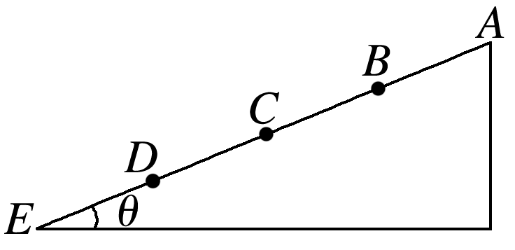B．通过各段所用的时间之比*tAB*∶*tBC*∶*tCD*＝1∶∶

C．物体由*A*点到各点所经历的时间之比为*tB*∶*tC*∶*tD*∶*tE*＝1∶∶∶2

D．下滑全程的平均速度＝*vB*

3．上海磁悬浮列车是世界上第一条已经投入商业运行的磁悬浮列车，线路起于龙阳路站，止于浦东机场站，中间没有停靠．在某次试车时，磁悬浮列车从静止开始先加速行驶了210 s，速度达到120 m/s，然后匀速行驶了30 s，最后再经过210 s的减速运动停在了站台．假设列车在加速和减速运动的过程中加速度大小不变，求：

(1)磁悬浮列车在加速阶段的加速度大小；

(2)请你根据以上数据在图中画出磁悬浮列车运动的*v*－*t*图像，并根据图像计算此次试车列车通过的总路程；

(3)若要进一步缩短磁悬浮列车在两站间的运行时间，请你提供一个可行的方法．

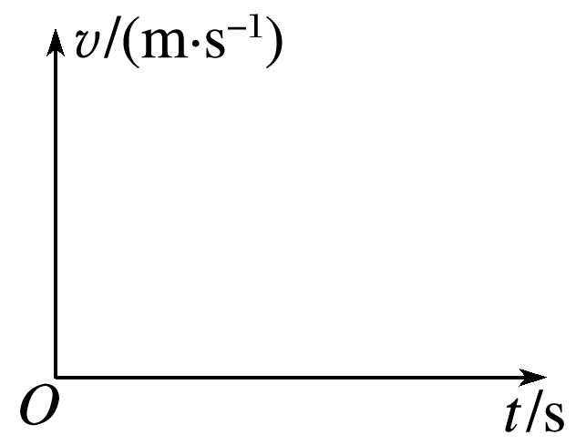

**[课后作业]**完成课后作业《专题 匀变速直线运动规律的应用》（建议作业时间为40分钟）

**[课后感悟]**____________________________________________________________________

________________________________________________________________________________